L’Halloween et son histoire…
SOURCE : http://www.cslaval.qc.ca/prof-inet/anim/cg/fetes/gal2003-1/g11/halloween/histoire.htm

Nous fêtons toujours l’Halloween le 31 octobre. C’est donc une fête du calendrier qui, comme Noël, demeure à la même date à tous les ans mais quelle est l’origine de cette fête ?

Nous avons découvert que la fête de l'Halloween pourrait avoir emprunté des traditions à trois différentes fêtes anciennes. En effet, l'Halloween tirerait son origine d'une fête celte: le festival de Samhain. Ce nom signifie: fin de l'été.
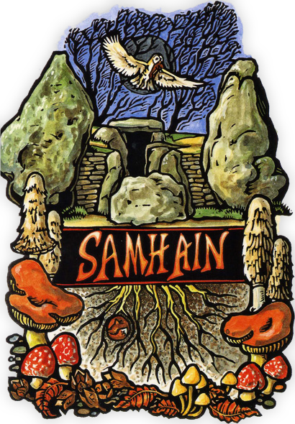
Plus tard, elle s'est inspirée également d'une fête romaine: le jour de Pomona et aussi de la Toussaint, une fête chrétienne.

Les Celtes, étaient un peuple qui vivait en Grande-Bretagne, en Écosse et en Irlande, il y a quelques milliers d’années. Ils adoraient la nature et priaient plusieurs dieux, surtout le dieu soleil qui faisait pousser les cultures et leur procurait de belles moissons. Les celtes célébraient leurs récoltes le premier octobre.
Chaque année, ils organisaient un festival pour souligner la fin de la saison du soleil et le début de la saison de la noirceur. C'était le Festival de Samhain, car ils croyaient que, pendant l'hiver, leur dieu était prisonnier de Samhain, le prince des ténèbres.

Ce festival arrivait en même temps que leur Jour de l'An. La nouvelle année commençait le 1er novembre. Le 31 octobre était donc pour eux la veille du Jour de l'An. Le soir du 31 octobre, Samhain rassemblait toutes les âmes des morts pour aller visiter leur ancienne maison. Ces âmes devaient prendre différentes formes, celles de chats noirs ou de chauves-souris.

Ceci faisait très peur aux Celtes car ils croyaient que les morts allaient voler leurs récoltes ou autres choses qui leur étaient importantes. Alors, les druides, dans la forêt, allumaient d’énormes feux sur les collines et offraient des sacrifices pour calmer les mauvais esprits.

Plus tard, les Celtes ont continué de célébrer ce festival. Mais ils déposaient de petits cadeaux et de la nourriture sur le seuil de leur porte. Cela expliquerait peut-être qu’aujourd’hui, à l’Halloween, on reçoit des choses qui se mangent.

Les Celtes croyant que des fantômes et des sorcières se promenaient sur la terre le soir du 31 octobre, ils se mirent à se déguiser pour ne pas être reconnus par ces fantômes et ces sorcières.

Aussi, pour s'éclairer, ils sculptaient des visages aux expressions qui font peur dans des navets et y plaçaient une chandelle. Ceci faisait peur aux esprits mauvais. Plus tard, on choisira la fameuse citrouille comme lanterne.

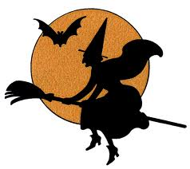
Au premier siècle après Jésus-Christ, les Romains ont envahi l'Angleterre apportant leurs costumes. L'une d'entre elles consistait à célébrer, vers le premier novembre, le jour de Pomona, qui était la déesse des fruits et des jardins. Les deux fêtes, celle des romains et celle des celtes, se sont donc plus tard confondues et sont devenues une grande fête d'automne avec des traditions qui sont devenues communes aux deux peuples.

Pour les Romains, le 1er novembre était un jour saint très important qu'ils appelaient « All Hallows ». En anglais le soir se prononce « evening ». Avec les années, le 31 octobre, qui était la veille de la fête de All Hallows a donc été connu sous le nom de All Hallows E'en (evening). Et c'est maintenant ce jour que nous célébrons comme étant l'Halloween. Le mot anglais viendrait probablement de ce temps-là ou du fait qu’en 835, l'Église catholique a décidé que le premier novembre serait le jour de la Toussaint, appelé en anglais "All Saint's Day" ou "All Hallow's Day". Ainsi, la veille de cette journée s'appelait "All Hallow's Evening" d'où le mot Halloween.

C'est à la fin du 19e siècle que l’Halloween devint une fête très importante aux États-Unis et de plus en plus au Canada.

Aujourd’hui, nous savons que bien des histoires ne sont que des superstitions. La journée du 31 octobre, personne n’a peur de voir des sorcières, des vampires ou des morts-vivants dans la rue. Mais en souvenir de ces vieilles croyances, les enfants se déguisent et courent joyeusement durant toute la soirée de l'Halloween s’amusant à se faire peur.

Une légende irlandaise serait aussi à l'origine de l'utilisation de la citrouille pour l'Halloween. Cette légende raconte qu’un nommé Jack ne pouvait pas entrer au paradis, car il était égoïste et avare. On ne voulait pas plus de lui en enfer.
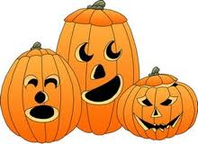
Il a donc dû se promener avec sa lanterne autour du monde, jusqu'au moment du jugement dernier. La lanterne de Jack, c'est justement une citrouille dans laquelle on a mis une chandelle.

Vers 1846, à la suite d'une grande famine, les pratiques d'Halloween et ses légendes se déplacèrent vers les États-Unis et le Canada avec la grande émigration des Irlandais emportant avec elles ce personnage populaire de l’Halloween qu’est Jack O’Lantern.

La citrouille, éloignant les mauvais esprits, des gens ont commencé à déposer des citrouilles et… c’est devenu une tradition très populaire.

Les couleurs principales sont l’orange et le noir, savez-vous pour-quoi? Le noir rappelle donc le début de la saison des noirceurs et la mort tandis que l’orange rappelle plutôt la couleur des moissons dont c’est aussi la saison. Aujourd’hui, elles sont les deux couleurs vedettes pour la saison tant attendue de l’Halloween…

